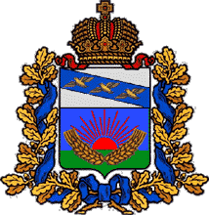

АДМИНИСТРАЦИЯ

Шумаковского сельсовета

Солнцевского района Курской области

**ПОСТАНОВЛЕНИЕ**

**От 18 июня 2021 г.№ 58**

**Об отмене постановления от 24 октября 2017 г. № 117**

**«О порядке и условиях предоставления муниципальному служащему ежегодного основного и дополнительного оплачиваемого отпуска»**

**( с изменениями от 11 мая 2021 г. № 53)**

На основании Устава МО «Шумаковский сельсовет , Администрация Шумаковского сельсовета Солнцевского района Курской области Постановляет:

1. Отменить Постановление от 24 октября 2017 г. № 117 «О порядке и условиях предоставления муниципальному служащему ежегодного основного и дополнительного оплачиваемого отпуска» ( с изменениями от 11 мая 2021 г. № 53» .

2. Контроль за исполнением настоящего постановления оставляю за собой.

3. Настоящее постановление вступает в силу со дня его подписания.

Глава Шумаковского сельсовета

Солнцевского района И.Н.Горностаева